ESTUDO PRELIMINAR: COMPARAÇÃO DAS OSCILAÇÕES INTRASAZONAIS DO MCGA CPTEC/COLA COM AS ONDAS DAS TEORIAS CLÁSSICAS DE MATSUNO E GILL

Enver Ramirez Gutierrez¹, Iracema F.A.Cavalcanti²

ABSTRACT

In this study we applied a method that allows us to associate the intraseasonal periodicities present in the AGCM CPTEC/COLA with waves that comes from classical theories (Matsuno 1966, Gill 1981). It is shown that the model seems to be good as a tool to study intraseasonal oscilations because it is able to capture several observed characteristics. Dispersion diagrams obtained with model OLRA shows that n=1 Rossby waves appears to be the leading modes of intraseasonal variability; which is consistent with other studies (Rui & Wang 1990; Hendon & Salvy 1994; Maloney & Hartmann 1998; J. Lin 2000). Secondary modes with eastward propagation were also found and can be associated with the MJO. It was desired that this MJO would have more importance, this caveat can be associated with the necessity to include a parameterization of ASCII type. Cannonical pictures of the MJO associate the n=1 Rossby eastward (short wave) with this secondary mode. Further studies must be done to study correlations of this two spectral peaks in the time domain to confirm if exist a cause effect relationship or this two are two separated modes.

RESUMO

Neste estudo, foi aplicado um método que permite associar periodicidades na escala intrasazonal presente no modelo global CPTEC/COLA com ondas da teoria clássica de (Matsuno 1966 e Gill 1981). O modelo se apresenta como uma boa ferramenta no estudo de variabilidade intrasazonal, posto que é capaz de capturar várias características observadas. Diagramas de dispersão feitos com AROL mostram que a onda de Rossby n=1 é o modo dominante na variabilidade intrasazonal. Isto é consistente com os estudos de (Rui & Wang 1990; Hendon & Salvy 1994; Maloney & Hartmann 1998; J. Lin 2000). Modos secundários, os quais se propagam para leste também foram encontrados no modelo, estes modos podem ser associados com a MJO. Era esperado que a MJO tivesse maior dominância do que o apresentado e este erro pode estar associado com a necessidade de incluir uma parametrização do tipo ASCII no AGCM. Alguns estudos da MJO vinculam a MJO com a onda Rossby n=1. Estudos mais profundos devem ser feitos para estudar a correlação dos picos espectrais no domínio do tempo para confirmar a existência de relações causa-efeito ou confirmar que se tratam de dois modos distintos.

INTRODUÇÃO

A oscilação de Madden - Julian (MJO) é o modo que domina a variabilidade nas regiões tropicais em escalas de tempo intrasazonal. Esta oscilação foi divulgada após estudos feitos na ilha Canton (Madden & Julian, 1971; Madden & Julian, 1972), que indicavam um comportamento peculiar da convecção com uma oscilação de 30 a 60 dias. O fato foi tomado como um comportamento local das variáveis meteorológicas; mas não mencionava a ligação com outras regiões. Pesquisas posteriores revelaram que a MJO é o modo de maior variabilidade nas regiões tropicais na escala de tempo intrasazonal e que afeta outras regiões do globo. Da mesma forma que El Niño, esta oscilação também alcança regiões extratropicais posto que também tem uma projeção sobre padrões de teleconexão (Ferranti, 1990; Grim e Silva, 1995; Simmons et. al, 1983) e também tem efeitos na agricultura entre outras atividades econômicas.
A eficiência dos AGCMs para reproduzir a MJO tem sido questionada em vários trabalhos. Slingo et. al 1996, trabalhando com quinze AGCMs representando o estado da arte, mostrou que embora seja possível encontrar energia na escala intrasazonal, às vezes as fontes de onde aquela energia está emanando não tem uma contrapartida observacional; e em outros casos estas oscilações terminam tendo períodos os quais são muito mais curtos do que o observado. Além disto, um trabalho teórico, feito por Wang & Xie em 1998, no qual foram incluídos todos os processos físicos relevantes para a geração de oscilações intrasazonais tropicais, como a oscilação de Madden-Julian (MJO), reafirmou a importância do acoplamento com o oceano. Tudo isto pode desencorajar a princípio o fato de se trabalhar com AGCM´s. No entanto, uma teoria feita por Flatau 1997 (ASCII Air Surface Convective Intraseasonal Interaction) sugere que uma parametrização da realimentação entre a TSM-ventos e fluxos de calor pode simular o acoplamento oceano-atmosfera e melhorar o sinal da MJO nos AGCMs. Flatau também implementou uma parametrização deste mecanismo de realimentação num aquaplanet, mostrando que a representação da MJO fica muito melhor. Outra das razões pelas quais é conveniente explorar os modelos unidirecionais é o custo computacional; implementar uma parametrização e mantê-la rodando é muito mais barato que rodar um modelo acoplado oceano-atmosfera.
Uma forma comumente usada para seguir a propagação para leste da MJO é fazer uso da Anomalia de Radiação de Onda Longa (AROL). O sucesso desta forma de acompanhamento da MJO está confinado ao hemisfério leste (principalmente sobre o Oceano Índico e Pacífico Oeste) onde a Temperatura da Superfície do Mar (TSM) é suficientemente alta para fornecer a umidade requerida para a formação de nuvens convectivas, além das baixas pressões associadas com o ramo ascendente da célula de Walker. Esta região é muito importante posto que é desta região donde os padrões de teleconexão tendem a emanar, associados com as fontes de calor; assim como também é a região onde ondas planetárias organizam convecção, ambos processos são os maiores contribuintes a variabilidade intrasazonal de todo o globo.
Os resultados de Simmons (1983) mostraram que a dispersão de perturbações em diferentes regiões tropicais e extratropicais produzem os padrões de teleconexão do Pacífico Norte e Eurásia, os quais tem oscilações em períodos próximos de 30-60 dias. Segundo Simmons (1983), qualquer oscilação com freqüências próximas às freqüências dos modos normais associados com a instabilidade barotrópica do estado básico, podem extrair energia do estado básico através dos termos de conversão [-u'v'∂u/∂y] e [(v'² - u'²)∂u/∂x] que são mecanismos de manutenção e intensificação. Por outro lado Grimm e Silva Dias (1995), fazendo uso de funções de influência, testaram a eficiência das fontes de calor nos trópicos para gerar os padrões de teleconexão do verão no hemisfério sul, os quais também oscilam com períodos próximos a 30-60 dias e que se propagam para a América do Sul.
Avaliar os resultados no espaço-tempo espectral, no qual é mais fácil fazer uma associação entre as ondas obtidas e as ondas teóricas de Matsuno 1966, e Gill 1981, assim como também observar se existe energia na escala intrasazonal. Wheeler 1999, tem trabalhado muito fazendo uso desta técnica com dados de satélite e reanálise conseguindo até corroborar que existem modificações da dinâmica das ondas equatoriais devido à interação com a convecção.

METODOLOGIA

O presente estudo pretende avaliar se as periodicidades na escala intrasazonal no AGCM CPTEC/COLA são consistentes com ondas intrasazonais obtidas em estudos observacionais. Assim, usou-se os dados da simulação de longo prazo feita com o AGCM CPTEC/COLA. O modelo foi colocado na resolução espectral T062L28, isto é um truncamento triangular com 62 ondas (T062) e 28 níveis na vertical (21 na troposfera e 7 na estratosfera). O modelo foi rodado por 10 anos fazendo uso da técnica de ensembles do tipo condição inicial defasada no tempo e foram rodados nove membros, sendo que o membro central do ensemble foi iniciado no dia 15 de setembro de 1981. Como período de “spin-up” foram considerado os primeiros dois meses da simulação; assim, a simulação efetiva iniciou-se em janeiro de 1982. A TSM foi prescrita durante toda a integração, os dados usados foram as observações obtidas do NCEP. O esquema de convecção profunda utilizado foi seguindo Kuo (1974). Uma descrição mais detalhada do modelo e da simulação podem ser encontradas em Cavalcanti et. al 2002
Para a análise, foi escolhida a anomalia diária de ROL. A anomalia foi computada fazendo a diferença entre os campos diários e a “climatologia” diária calculada no período de simulação. Para ter uma melhor caracterização das oscilações intrasazonais, foi escolhido o membro do ensemble que apresentava o sinal mais forte na ROL. Para evitar ter envolvido na análise o ciclo sazonal, o qual tem periodicidades tão próximas (das estudadas); e que podem contaminar o resultado, foram tomados os dados compreendidos entre janeiro e março, os quais também coincidem com o período em que a oscilação de Madden-Julian tem o sinal mais forte, i.e., dezembro - março.
As análises dos campos de OLR foram feitas no espaço-tempo espectral. Este método é ideal no estudo de ondas que se propagam zonalmente (Hayashi 1982, Wheeler 1999). Esta técnica é baseada no passo da dependência longitudinal e temporal da variável ao espaço espectral correspondente i.e., número de onda – freqüência. O método para obtenção dos campos no espaço espectral foi feito seguindo Emery & Thomson 2001; e Wheeler 1999. Para isto, é necessário o uso da transformada dupla de Fourier. No presente trabalho, usou-se a transformada rápida de Fourier. O algorítmo usado foi escrito por Temperton no ECMWF em 1978, a rotina foi adotada pelo NCAR, e agora faz parte de várias aplicações dentro da comunidade de modelagem do NCAR. Para melhorar a significância estatística, cada verão será tomado como uma amostragem ou bloco independente e para nos concentrar na região tropical só serão analisados os dados contidos entre 10ºS – 10ºN.
O passo ao espaço espectral será feito de maneira independente sobre cada bloco, onde será aplicada a transformada dupla de Fourier, a primeira sobre a longitude e a segunda sobre o tempo. Na figura 1, se mostra um esquema dos procedimentos usados para a obtenção do espectro. Por outro lado, para diminuir o problema de vazamento espectral, será aplicado o filtro de Hanning (Emery & Thomson 2001). Finalmente sobre os campos já transformados será feita a média dos blocos, que também ajuda a melhorar a confiança estatística. Os resultados são apresentados em diagramas de dispersão onde é mais fácil a associação com ondas atmosféricas da teoria clássica de Matsuno (1966) e Gill (1981).

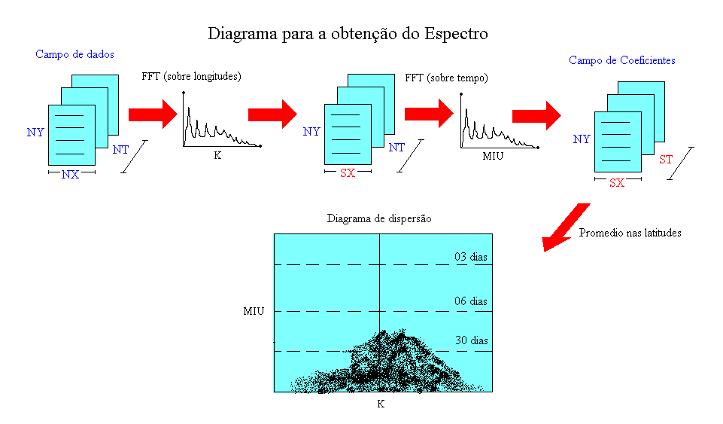
Figura 1 Esquema que mostra os procedimentos para a obtenção do diagrama de dispersão.

SOBRE A ESTRUTURA OBSERVADA DA MJO

Vários trabalhos tem sido feitos com a finalidade de entender a estrutura da oscilação de Madden Julian (Rui & Wang 1990; Hendon & Salvy 1994; Maloney & Hartmann 1998). Estes estudos usaram compostos, identificando os eventos com dados de Radiação de Onda Longa (ROL). Hendon & Salvy (1994) fizeram compostos da MJO usando covariância cruzada entre temperatura média e ROL obtida de satélites e da reanálise do “European Centre Reanalysis” (ERA). Em todos os casos não foi possível ter uma explicação simples para considerar as diversas fases que a MJO adota de acordo com o estágio de seu desenvolvimento.
A maioria de trabalhos tem como consenso que antes da ocorrência da MJO, existe um pré-condicionamento da camada limite, acumulando grandes quantidades de CAPE, e as perturbações no campo de ventos neste estágio são muito parecidas com ondas de Kelvin. Nos estágios seguintes, a convecção profunda se intensifica. Ao mesmo tempo, perturbações no campo de ventos do tipo Rossby são observadas. São estas perturbações uma manifestação de ondas planetárias chegando a Região é intensificando a convecção?, ou São as respostas dinâmicas as fontes de calor? Estas perguntas ainda não foram bem respondidas apesar da grande quantidade de trabalhos sobre o assunto.
A velocidade da MJO tem uma dependência geográfica, devido à interação com a convecção, reduzindo a sua velocidade no Oceano Pacifico oeste e o Índico onde há muita convecção associada a ela.

A Figura 2 mostra um diagrama do processo de desenvolvimento da MJO.
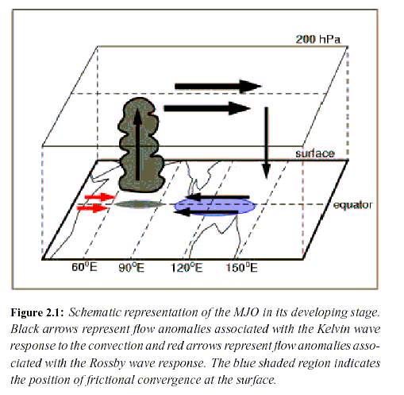 | 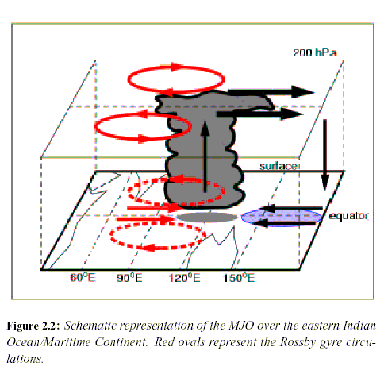 | 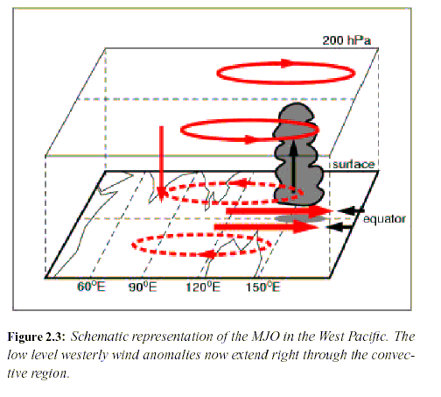
Figura 2 Diversas fases do desenvolvimento da MJO (a) oeste do oceano Indico, (b) perto da região de continente marítimo, (c) no Oceano Pacifico Oeste

Segundo Innes (2002); Maloney & Hartmann (1998) também produziram um composto do ciclo de vida da MJO com ventos tomados da Reanálise do NCEP, precipitação e estimados de vapor de água a partir de dados de satélite. O trabalho confirmou a importância do papel da convergência de umidade friccional a leste do complexo convectivo. Eles adotaram como escala temporal da propagação para leste o tempo que a convergência leva para estabelecer um nível crítico de umidade na coluna atmosférica a leste do centro convectivo.
A maior incerteza sobre a relação exata da MJO com os campos de superfície, deve-se à falta de medições in-situ. Zhang & McPhaden (2000) fizeram um estudo da variabilidade intrasazonal dos fluxos de superfície no Pacífico Oeste, fazendo uso de bóias ancoradas. Eles encontraram que os dados dos fluxos de superfície em regiões com dados dispersos são sensitivos à formulação do modelo e portanto não fornecem informação acurada. Segundo McPhaden, isto se aplica a todas as análises e reanálises nos trópicos onde os dados são poucos e dispersos.

A MJO NOS AGCMs

Slingo et. al (1996) trabalharam com 15 modelos atmosféricos, representando o estado da arte. Neste estudo não foi incluído o CPTEC/COLA. Os resultados indicaram que nem todos os modelos conseguem simular a MJO. De fato todos os modelos foram deficientes em termos gerais e só alguns conseguiram reproduzir algumas das características da MJO. Entre as deficiências comuns identificadas temos:

- O período da oscilação foi muito rápido, 25-30 dias ao invés de 30-60 dias.
- A amplitude da MJO nos altos níveis foi muito pequena e em outros casos muito grande.
- A maioria dos modelos não conseguiu reproduzir a sazonalidade da MJO (a MJO é mais forte durante o inverno/primavera do HN.)
- A MJO tem uma dependência geográfica associada com a diminuição da sua velocidade devido à interação com a convecção. Muitos modelos não conseguem reproduzir esta característica.
Em 1997, Sperber analisou dois dos modelos que tiveram o melhor sinal da MJO no trabalho de Slingo et. al (1996). Sperber concentrou-se em analisar a propagação deste sinal sobre o Oceano Pacífico e Índico. Com a finalidade de dar ao modelo a melhor chance de representar o movimento da convecção, elegeram-se casos onde o sinal da MJO na velocidade potencial nos altos níveis foi mais forte. Com este estudo, Sperber encontrou que no melhor dos casos, os modelos reproduziam padrões de onda estacionária com anomalias convectivas crescendo e decaindo na região do Oceano Índico de maneira intrasazonal e oscilações fora de fase se propagando para o Oceano Pacífico. Alem disso, foi visto que o deslocamento da convecção, quando acontecia, ocorria em saltos esporádicos ao invés de propagação suave e contínua.
Assim, ainda tendo registros de oscilações na faixa 30-60 dias num modelo dado, não é correto dizer que tal modelo representa a MJO. Características como a dependência geográfica, interação com a convecção, etc., devem ser observadas. A inclusão da teoria de Flatau como uma parametrização nos modelos unidirecionais poderia ajudar numa melhora da representação da MJO. Um ponto a favor dessa parametrização é que esta não implica num aumento considerável no custo computacional, como no caso de modelos acoplados oceano-atmosfera; e serve como ponto de partida para entender melhor o papel dos fluxos num ambiente com menores graus de liberdade. Toda melhora do sinal na escala intrasazonal, tem um potencial na melhora da previsibilidade, principalmente em regiões extra-tropicais. Outro ponto importante para fazer este tipo de experimentos, é que os modelos globais unidirecionais são forçados com TSM prescrita, que é fornecida de previsões feitas com modelos acoplados, que por sua vez tem uma diminuição muito rápida do seu skill com o tempo, e praticamente só os resultados dos primeiros dois ou três meses com TSM prescrita são bons, segundo uma avaliação feita no próprio NCEP. Assim, melhorando o sinal na escala intrasazonal pelo menos se esperaria uma melhora nas previsões climáticas dentro do prazo em que a TSM prescrita tem um skill aceitável.
Provavelmente, uma das principais causas da dificuldade dos modelos em reproduzir a MJO é devido à sua estrutura complexa. Não é correto identificar a MJO como uma onda Kelvin posto que a sua velocidade não coincide com a dinâmica equatorial. A MJO tem projeções nos modos simétricos e anti-simétricos fato pelo qual uma classificação da MJO se faz mais complicada (Wheeler 1999).

As primeiras teorias que tentaram explicar a propagação para leste da convecção associada com a MJO foram baseadas na dinâmica equatorial (CISK, WISHE). Ambas propuseram que o período da onda era o tempo em que a onda dava a volta ao globo em torno do equador, mas isto não acontece, e em muitos casos a onda se dissipa no caminho. WISHE foi a primeira teoria em considerar que o fluxo induzido pelos ventos associados à convecção poderia subministrar energia para o deslocamento da convecção, mas não foi realista no fato que considerou o oceano como uma fonte infinita de calor. Tampouco foi boa para explicar o surgimento da MJO no oceano Indico porque considerou o estado básico dos ventos na direção contrária do que ocorre no Oceano Índico.
A teoria de carga e recarga redefiniu os conceitos de como medir o período da onda em função do tempo de vida de um complexo convectivo, isto é desde o tempo que a energia estática úmida leva para chegar a um nível critico para convecção, a convecção propriamente dita e por último o decréscimo da mesma. Ondas de Rossby vindas de latitudes médias seriam importantes para o início da convecção.
Uma das teorias mais completas que já inclui o acoplamento é nomeada de ASCII. Nesta a convecção modifica a ATSM, e a convecção se desloca em resposta a esta modificação. Este processo parece ser muito importante pois estudos observacionais (Rui & Wang 1990; Hendon & Salvy 1994; Maloney & Hartmann 1998) apontam a relação das anomalias de ventos com mudanças na ATSM como necessária para pré condicionar a propagação da convecção. O efeito desta parametrização nos modelos é aumentar a correlação entre a TSM e variáveis atmosféricas. Slingo et. al (1996) encontrou que os modelos que possuem melhor sinal na MJO, são aqueles que tem melhor correlação entre a distribuição de precipitação e ATSM quentes. Lin (2000) formulou um experimento para testar a evaporação induzida pelos ventos versus forçantes extratropicais. Neste estudo foi encontrado que os forçantes extratropicais são mais importantes.

A MJO NO CPTEC/COLA: DISCUSSÃO E CONCLUSÕES

A presente análise foi feita usando os dados de ROL das saídas diárias da rodada longa, filtradas para deixar as periodicidades na faixa de 30-90 dias, com um filtro do tipo Lanczos (Duchon 1979). Os campos de ROL são levados ao espaço espectral tal como foi descrito na metodologia. Os resultados são mostrados na figura 3, onde é possível observar a existência de três picos espectrais, o maior para valores de -2<s<1, o segundo pico para s ~ -4; e um terceiro para 1<s<2.5. Na mesma figura 3 também foram colocadas as curvas de dispersão de ondas de Rossby n=1, para diferentes alturas equivalentes (h=10,30,100m; vermelha, magenta e verde). Wheeler (2000), fazendo uso de dados observados com satélite, obteve alturas equivalentes aproximadamente da mesma ordem. Os dados espectrais apresentados em diagramas de dispersão permitem a associação dos resultados com as ondas da teoria clássica de Matsuno (1966) e Gill (1981). O pico que se observa na direita da figura 3, provavelmente está associado com a MJO se propagando para leste, oscilando com periodicidades intrasazonais. Por outro lado, para os picos do lado central e esquerdo da figura, não foi possível passar uma curva de dispersão para unir ambos os centros máximos. Este fato sugere que os mesmos surgem de processos com diferente extensão vertical. O pico da esquerda, provavelmente esteja associado com ondas planetárias entrando na região. Vários estudos têm apontado estas ondas como uma das principais fontes da variabilidade intrasazonal nos trópicos (J. Lin 2000; D. Parsons 2000). Entretanto também podem estar associadas às componentes rotacionais do tipo Rossby que foram obtidas nos trabalhos observacionais de (Rui & Wang 1990; Hendon & Salvy 1994; Maloney & Hartmann 1998).
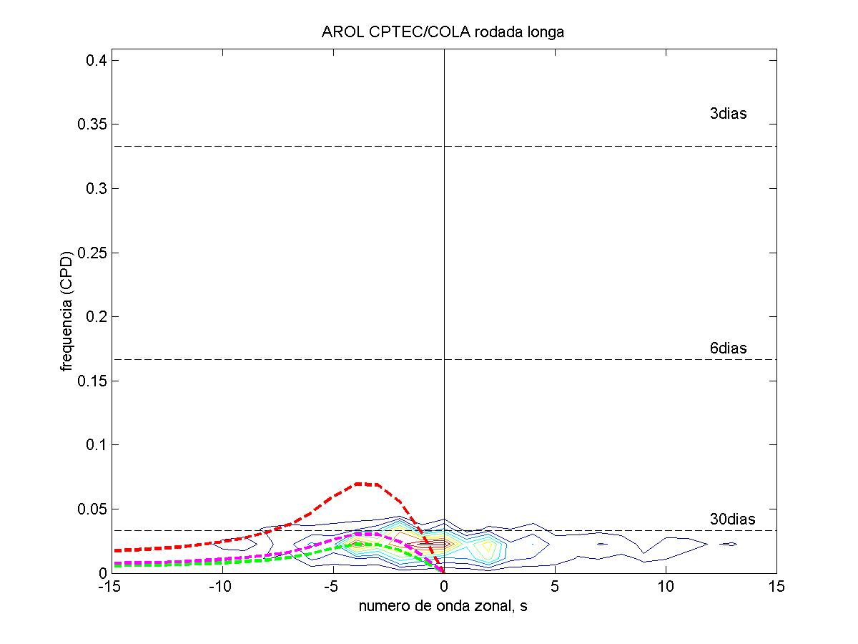
Figura 3 Diagrama de dispersão obtido passando campos de AROL filtrada para deixar periodicidades entre 20-90dias ao espaço espectral. Em vermelho, magenta e verde, se observa curvas de dispersão das ondas de Rossby n=1, com alturas equivalentes h=10,30 e 100m respectivamente.

Parsons et. al (2000) fazendo uso de dados do projeto TOGA COARE encontrou que ar muito seco, proveniente de latitudes médias, entra com freqüência na atmosfera tropical no Pacifico Oeste. O tempo que leva a atmosfera para se recuperar desta intrusão é com períodos próximos aos intrasazonais. Parsons (2000) também encontrou que a extensão vertical da massa de ar foi de aproximadamente 400hPa, o que corresponderia a uns 7km. o qual é consistente com uma altura equivalente de h=100m encontrada neste trabalho. Wheeler (1999) fazendo uso de um “lapse rate” de -7K/km e uma temperatura media da troposfera de 250K, encontrou que processos físicos de aproximadamente 14km de extensão vertical, correspondem a alturas equivalentes de h=200m. Na figura 4 se mostra o espectro médio dos blocos na região compreendida entre 120°E-180°E e 10°S-10°N, a qual corresponde ao Pacífico Oeste e Continente Marítimo. É observado um único modo dominante com freqüência 0.025 Ciclos por dia (CPD) que corresponde a uma oscilação de aproximadamente 40 dias. Isto confirma que as análises são representativas desta região.
Por outro lado, o pico central é uma mistura de ondas de Rossby longas, excitadas pelas fontes de calor, saindo da região se propagando para oeste; e ondas estacionárias. É necessário entender melhor estas ondas estacionárias, pois Sperber (1996) encontrou que a fase destas ondas deve estar de acordo com a fase da MJO para ter um sentido físico. Os modelos analisados por Sperber (1996) tendem a apresentar esta falha. A inclusão da parametrização ASCII poderia corrigir este problema.
Ondas de Rossby parecem ter uma maior importância para fornecer variabilidade intrasazonal nesta região tropical (ver Fig. 3). Isto é consistente com os estudos feitos por J. Lin (2000), os quais concluíram que os processos locais não são suficientes por si mesmos e precisam de forçantes que provém dos extratrópicos para organizar conveção profunda.
O método implementado se mostra eficiente para mostrar as periodicidades em diagramas de dispersão nos quais, os meteorologistas têm maior destreza para interpretar os resultados; assim como também para associar os picos espectrais com ondas da teoria clássica de Matsuno (1966) e Gill (1982). Os resultados, também são consistentes com outros estudos (Parsons 2000; Lin 2001; Slingo et. al 1996). O modelo se mostra eficiente em reproduzir os principais aspectos das oscilações intrasazonais. Estudos de correlações entre os picos encontrados devem ser feitos para corroborar se existem relações causa-efeito entre eles.

AGRADECIMENTOS
Ao Interamerican Institute for Global Change Research (IAI) SACC-CRN Project.
Ao Conselho Nacional de Desenvolvimento Científico e Tecnológico (CNPq)
À Fundação de Amparo à Pesquisa do Estado de São Paulo (FAPESP) pela concessão da Bolsa de mestrado e o apoio no desenvolvimento do artigo.

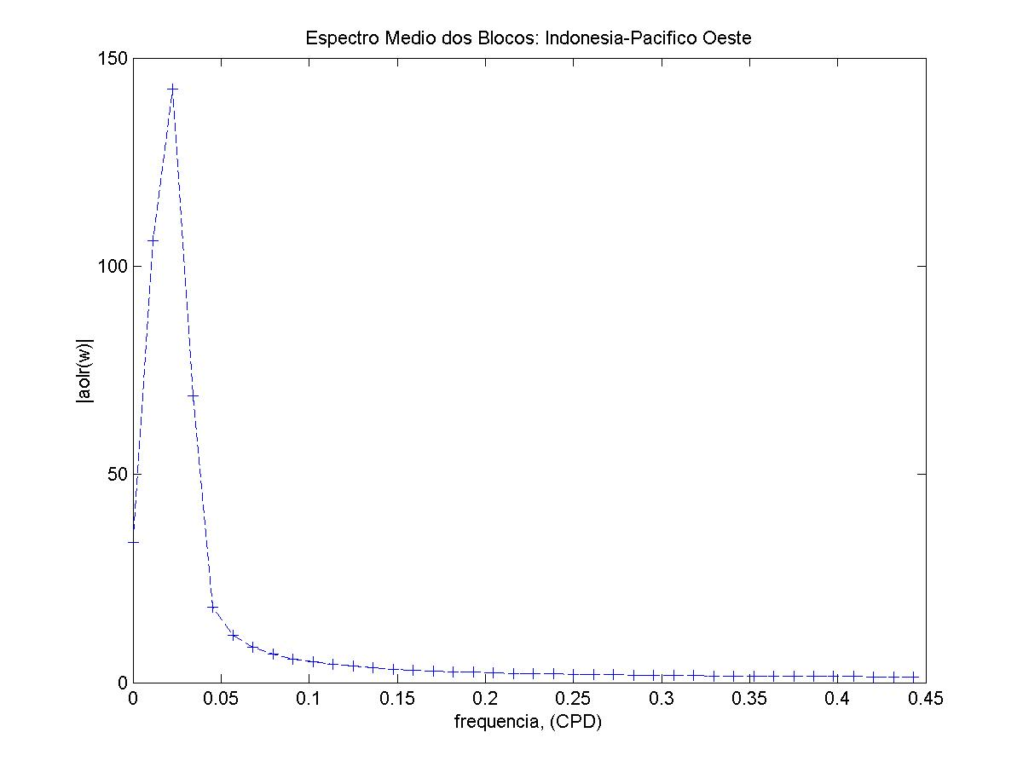
Figura 4. Espectro médio dos blocos mostra que a periodicidade dominante na Região do Pacífico Oeste - Continente Marítimo (120ºE-180°E; 10°S-10°N) é de aproximadamente 0.025CPD, o que corresponde a uma oscilação de aproximadamente 40 dias.

REFERÊNCIAS

Bladé and Hartman 1993: Tropical intraseasonal oscillation in a simple no-linear model. J. Atmos. Sci. 50, 2922-2939.

R. G. Brown and C. Bretherton, 1995: Tropical wave instability: Convective interactions with dynamics using the Emanuel convective parameterization. J. Atmos. Sci. 52, 67-82

Cavalcanti, I.F.A., J.A.Marengo, P.Satyamurty, C.A Nobre, I. Trosnikov, J.P Bonatti, A O. Manzi, T. Tarasova, L.P. Pezzi, C. D’Almeida, G. Sampaio, C.C. Castro, M. B. Sanches, H.Camargo, 2002. Global climatological features in a simulation using CPTEC/COLA AGCM. J.Climate, 15, 2965-2988.

C.-P. Chang, 1977: Viscous Internal Gravity Waves and Low-Frequency Oscillations in the Tropics, J.Atmos.Sci., 34, 901-910.

J. C. Charney and A. Eliassen 1964: On the growth of the hurricane depression. J. Atmos. Sci. 21, 68-75

K. Emanuel 1987: An air-sea interaction model of the intraseasonal oscillation in the Tropics. J. Atmos. Sci. 44, 2324-2340.

Flatau et. al. 1997: The feedback between equatorial convection and local radiative and evaporative processes: the implications for intraseasonal oscillatioins. J. Atmos. Sci. 54, 2373-2386.

A. M. Grimm and P. L. Silva Dias, 1995: Analysis of Tropical – Extratropical Interactions with Influence Functions of a Barotropic Model, J.Atmos.Sci., 52, 3538-3555

H. H. Hendon e M. L. Salvy, 1994: The life Cycle of the Madden-Julian Oscillation. J. Atmos. Sci., 51, 2225-2237.

Hsu et. al. 1990: The 1985/1986 intraseasonal oscillation an the role of the extratropics. J. Atmos. Sci. 47, 823-839.

P. M. Inness, 2002: Representation of the Madden-Julian Oscillation in General Circulation Models. Thesis for Doctor of Philosophy. Reading University UK

Lin J. W-B., J. D. Neelin and N. Zeng, 2000: Maintenance of Tropical Intraseasonal Variability: Impact of Evaporation-Win Feedback and Midlatitude Storms., J. Atmos. Sci., 57, 2793-2823.

E. D. Maloney and D. L. Hartmann, 1998: Frictional moisture convergence in a composite life cycle of the Madden-Julian oscillation., J. Climate, 11, 2387-2403.

T. Matsuno 1966: Quasi-geostrophic motions in the equatorial area. J. Meteor. Soc. Japan. 44, 25-43

A. J. Matthews and J. Lander, 1999: Physical and Numerical Contributions to the Structure of Kelvin Wave-CISK modes in a Spectral Transform Model, J.Atmos.Sci., 56, 4050-4058.

A. J. Matthews 1993: The intraseasonal oscillation. PhD Thesis. University of Reading. U.K.

M. J. McPhaden 1999: Genesis and Evolution of the 1997-98 El Niño, Science, 283, 950-954.

M. J. McPhaden and X. Yu 1999: Proceedings of the second Hayes symposium on seasonal to interannual climate variability 1997/1998 ENSO Cyvle, TX, 10-15 January 1999 AMS Boston MA pp. 38-42

J. D. Neelin, I. M. Held, K. Cook 1987: Evaporation-wind feedback and low frequency variability in the tropical atmosphere. J. Atmos. Sci. 44, 2341-2348.

K.-M. Lau and L. Peng, 1987: Origin of Low-Frequency (Intraseasonal) Oscillations in the Tropical Atmosphere Part I: Basic Theory, J.Atmos.Sci., 44, 950-972.

Philander, S.G., 1989:El Niño, La Niña, and the Southern Oscillation. Academic Press. San Diego

H. Rui and B. Wang, 1990: Development Characteristics and Dynamic Structure of Tropical Intraseasonal Convection Anomalies, J.Atmos.Sci., 47, 357-379.

J. M. Slingo et. Al, 1996: Intraseasonal oscillations in 15 atmospheric general circulation models: results from an AMIP diagnostic subproject, J.Atmos.Sci., 12, 325-357.

Slingo 1994: Mean and climate transience in the tropics of the UGAMP GCM: sensitivity to parameterized convection. Q. J. Roy. Met. Soc. 120, 881-922

M. Wheeler and Kiladis, 1998: Convectively Coupled Equatorial Waves: Analysis of Clouds and Temperature in the Wavenumber-Frequency domain, J. Atmos. Sci., 53, 374-399

C. Zhang and M. J. McPhaden, 2000: Intraseasonal surface cooling in the equatorial western Pacific. J. Climate, 13, 2261-2276

